KARTA PRACY
Bez malowany patyczkiem

Do wykonania potrzebujesz:
- kartkę z bloku technicznego (u mnie format A5),
- farby, pędzelek i wodę,
- kilka patyczków kosmetycznych.
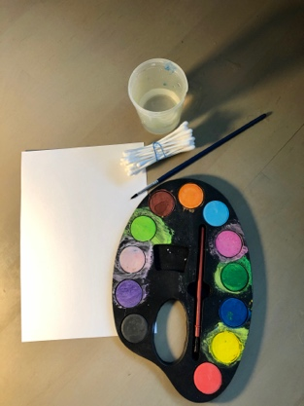

- Zieloną farbą namaluj łodygi (tyle, ile chcesz mieć kwiatów).

- Zamocz patyczki kosmetyczne w różowej farbie i zacznij stemplować naokoło łodygi kształt kwiatu bzu.
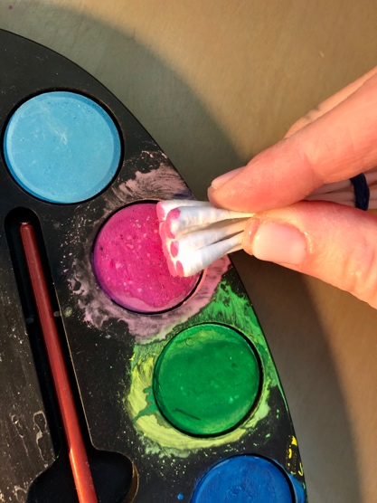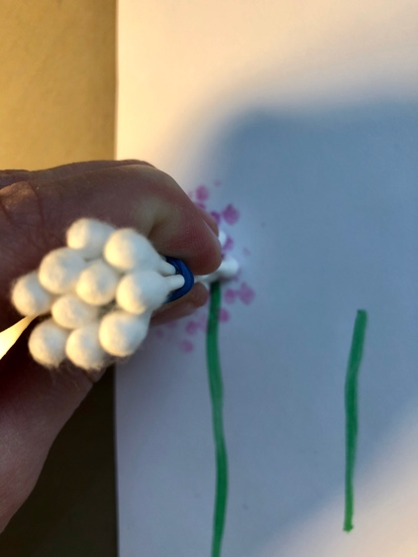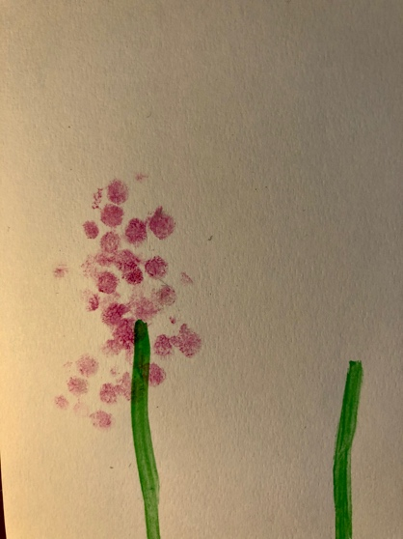

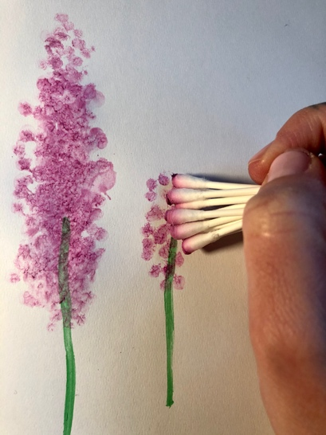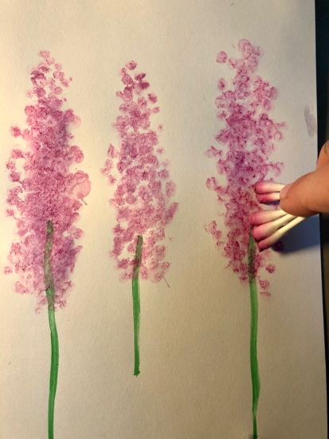

- Popraw łodygi brązowym kolorem i domaluj im liście.
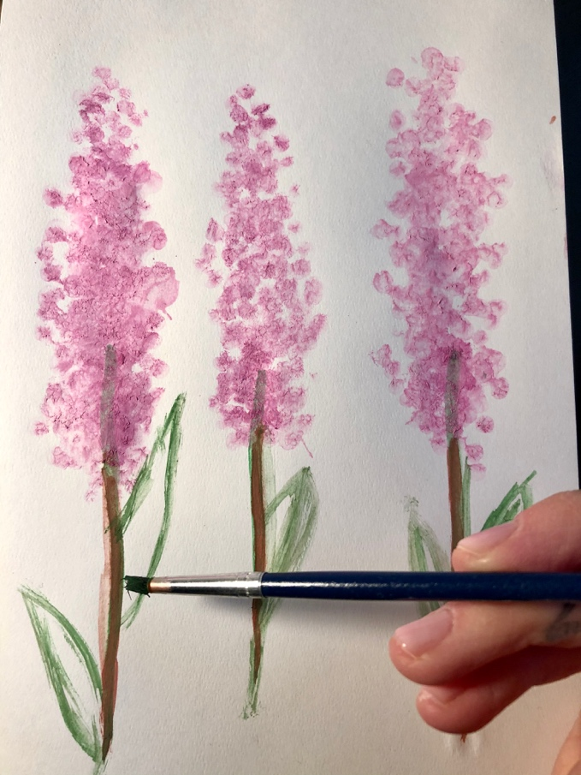

- Jeśli masz miejsce na kartce możesz domalować jeszcze fioletowe kwiaty.
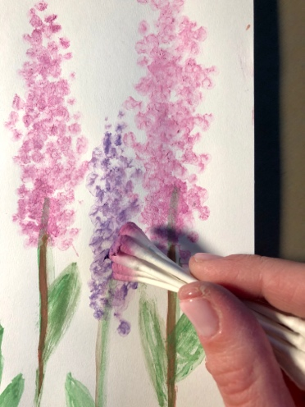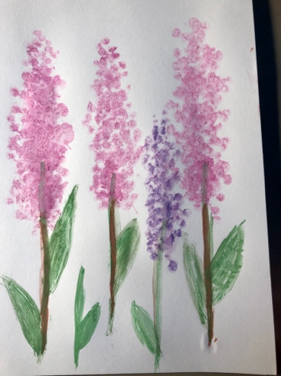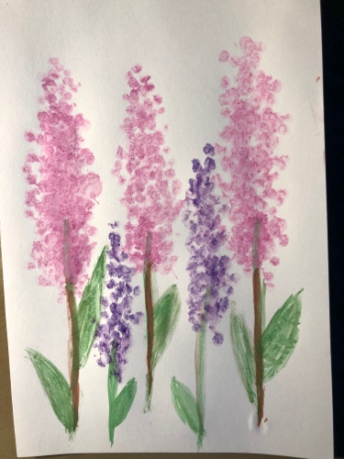
Gotowe.
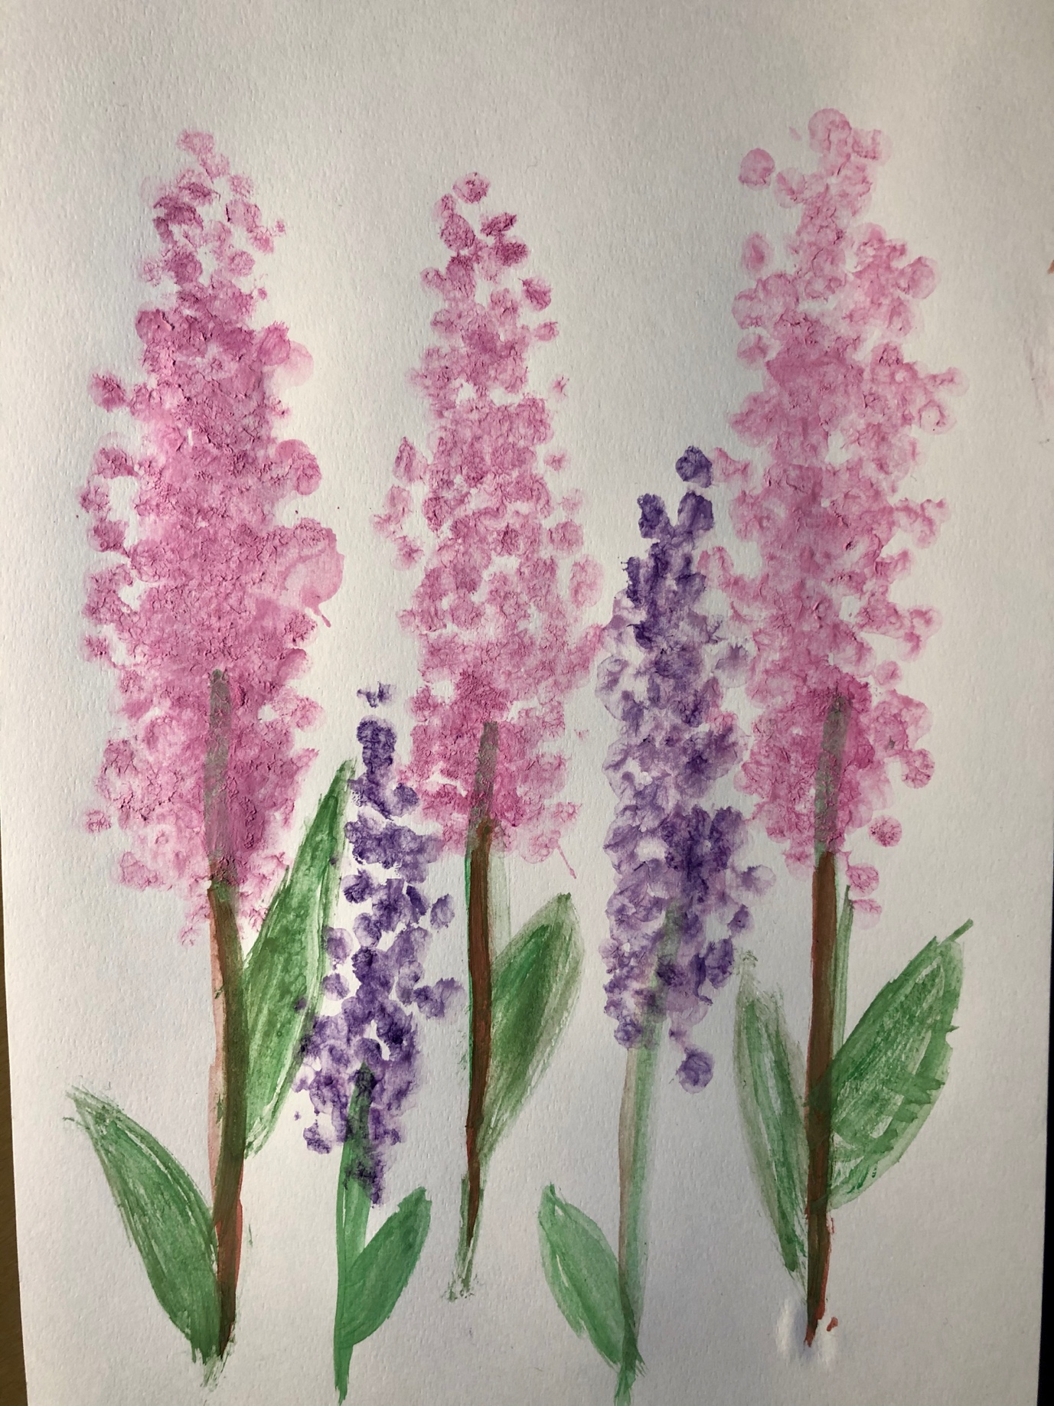

Ważne
Wykonanie tej pracy:
- rozwija wyobraźnię i kreatywność,
- poszerza doświadczenia plastyczne poprzez użycie patyczków kosmetycznych jako narzędzia do malowania,
- rozwija motorykę małą, koordynacje rąk, udoskonala sprawności manualne,
Karta pracy rozwija kompetencje kluczowe:
- świadomość i ekspresja kulturalna: twórcze wyrażanie idei (poprzez wykonanie własnej pracy plastycznej), otwarcie na nowości, umiejętność wyrażania wrażliwości i ekspresji podczas czynności plastycznych, umiejętność wyrażania siebie poprzez malowanie.
Opracowanie: K.B.

